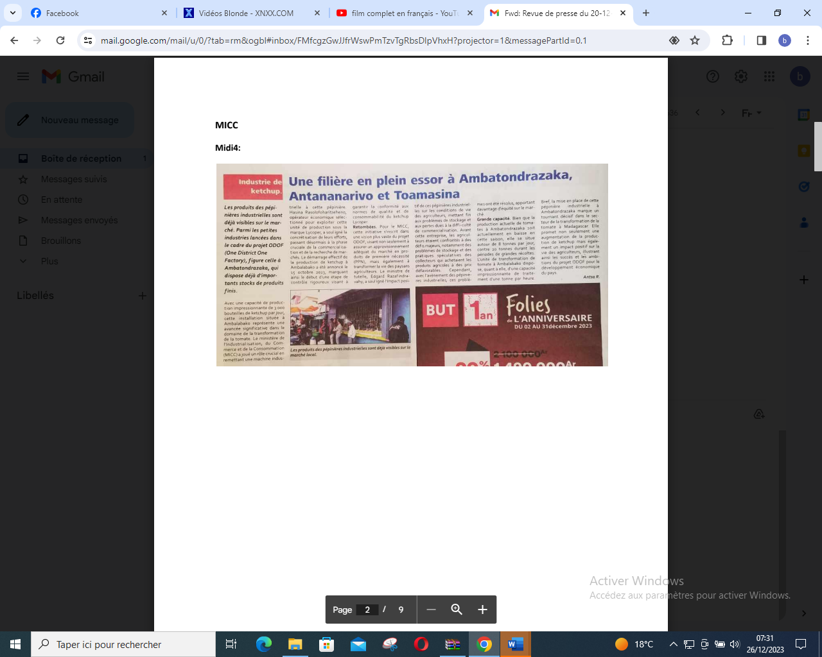

SOURCE : Midi 4

AUTEUR : Antsa R

DATE : 20 Décembre 2023